SUCHY LAS
Zał. Nr 1do Zarządzenia
Wójta Gminy Suchy Las
z dnia 9 lipca 2020 r., Nr 119/2020

OGŁOSZENIE NR GN/6/2020

Wójt Gminy Suchy Las ogłasza trzeci przetarg ustny nieograniczony
na sprzedaż nieruchomości stanowiących własność Gminy Suchy Las,
położonych w Suchym Lesie przy ul. Zwolenkiewicza

L.P. | ADRES  I OZNACZENIE GEODEZYJNE | OPIS  NIERUCHOMOŚCI | CENA WYWOŁAWCZA
1. | Miejscowość – Suchy Las  Ulica – Zwolenkiewicza  Arkusz mapy – 8  KW – PO1P/00218923/1 Działka – 218/36  Powierzchnia – 1 202 m² | - Nieruchomość położona we wschodniej części miejscowości Suchy Las;  - działka przylega do ulicy Zwolenkiewicza, która jest drogą publiczną, utwardzoną kostką brukową począwszy od skrzyżowania  z ul. Bogusławskiego, jednak na odcinku przylegającym  do przedmiotowej działki jest drogą gruntową;  - działka ma kształt trapezu, o szerokości frontu 22 m;  - obowiązek lokalizacji frontu budynku w odległości 7 m od drogi;  - najbliższe sąsiedztwo nieruchomości stanowią działki przeznaczone pod zabudowę mieszkaniową jednorodzinną oraz tereny wykorzystywane rolniczo;  - teren działki jest niezabudowany i nieogrodzony;  - wzdłuż granicy przebiega sieć gazowa, pozostałe media, tj. sieć elektroenergetyczna, wodociągowa oraz kanalizacyjna przebiegają w ulicy Zwolenkiewicza dochodząc do ostatnich istniejących przy tej ulicy zabudowań. | Cena prawa własności  437.000,00 zł  (netto)  Podatek VAT – 23%  Wysokość wadium  53.800,00 zł
2. | Miejscowość – Suchy Las  Ulica – Zwolenkiewicza  Arkusz mapy – 8  KW – PO1P/00218923/1 Działka – 218/43  Powierzchnia – 994 m² | - Nieruchomość położona we wschodniej części miejscowości Suchy Las;  - działka przylega do ulicy Zwolenkiewicza, która jest drogą publiczną, utwardzoną kostką brukową począwszy od skrzyżowania  z ul. Bogusławskiego, jednak na odcinku przylegającym  do przedmiotowej działki jest drogą gruntową;  - działka ma nieregularny kształt zbliżony do prostokąta z wycięciem  w narożniku stanowiącym trójkąt widoczności;  - działka narożnikowa – z dwóch stron przylega do drogi publicznej;  - teren działki jest niezabudowany i nieogrodzony;  - obowiązek lokalizacji frontu budynku przy północno – wschodniej granicy, w odległości 7 m od drogi;  - za zachód i południe znajdują się tereny przeznaczone pod zabudowę mieszkaniową jednorodzinną, natomiast na północ i wschód występuje istniejąca zabudowa jednorodzinna;  - wszelkie media, tj. sieć gazowa, elektroenergetyczna, wodociągowa oraz kanalizacyjna przebiegają w ulicy Zwolenkiewicza dochodząc do ostatnich istniejących przy tej ulicy zabudowań;  - w tylnej części nieruchomości przebiega napowietrzna linia elektroenergetyczna średniego napięcia. | Cena prawa własności  348.000,00 zł  (netto)  Podatek VAT – 23%  Wysokość wadium  42.900,00 zł
3. | Miejscowość – Suchy Las  Rejon ul. Zwolenkiewicza  Arkusz mapy – 8  KW – PO1P/00218923/1  Działka – 218/49  Powierzchnia – 1 660 m² | - Nieruchomość położona we wschodniej części miejscowości Suchy Las;  - dojazd do działki odbywa się ulicą Zwolenkiewicza, która począwszy od skrzyżowania z ul. Bogusławskiego jest utwardzona kostką brukową, dalej nowo wydzieloną drogą publiczną o nawierzchni gruntowej;  - działka ma kształt trapezu i począwszy od frontu szerokości 20 m rozszerza się do 48 m w tylnej części;  - teren działki jest niezabudowany i nieogrodzony;  - najbliższe sąsiedztwo nieruchomości stanowią działki przeznaczone pod zabudowę mieszkaniową jednorodzinną, tereny istniejącej zabudowy jednorodzinnej oraz tereny wykorzystywane rolniczo;  - wszelkie media, tj. sieć gazowa, elektroenergetyczna, wodociągowa oraz kanalizacyjna przebiegają w ulicy Zwolenkiewicza dochodząc do ostatnich istniejących przy tej ulicy zabudowań;  - w tylnej części nieruchomości przebiega napowietrzna linia elektroenergetyczna średniego napięcia oraz zlokalizowany jest słup. | Cena prawa własności  444.000,00 zł  (netto)  Podatek VAT – 23%  Wysokość wadium  54.700,00 zł

TERMIN I MIEJSCE PRZETARGU
Przetarg odbędzie się dnia 16 września 2020 r. (środa) o godzinie 11:00 w sali konferencyjnej (parter)
Urzędu Gminy Suchy Las przy ulicy Szkolnej 13.

Przeznaczenie w miejscowym planie zagospodarowania przestrzennego:
Zgodnie z miejscowym planem zagospodarowania przestrzennego miejscowości Suchy Las – rejon ulic Jaśminowej i Zwolenkiewicza II zatwierdzonym uchwałą nr XLIX/560/18 Rady Gminy Suchy Las z dnia 18 października 2018 r. (Dz. Urz. Woj. Wielkopolskiego z dnia 14 listopada 2018 r., poz. 8866), nieruchomości stanowiące działki nr 218/36, 218/43 i 218/49 zlokalizowane są na terenach zabudowy mieszkaniowej jednorodzinnej (oznaczenie na rysunku planu symbolem 2 MN i 3MN). Plan ten dopuszcza lokalizację budynku mieszkalnego jednorodzinnego wolnostojącego o wysokości nie większej niż 2 kondygnacje nadziemne i nie większej niż 9,0 m. Powierzchnia zabudowy nie może przekraczać 30 % powierzchni działki budowlanej, natomiast powierzchnia terenu biologicznie czynnego nie może być mniejsza niż 60 % powierzchni działki budowlanej.
Tekst i rysunek miejscowego planu zagospodarowania przestrzennego dostępny jest na stronie internetowej:
http://www.bip.suchylas.pl/237/plany-zagospodarowania-przestrzennego/

Informacja o terminach przeprowadzenia poprzednich przetargów
Pierwszy przetarg ustny nieograniczony na sprzedaż nieruchomości położonych w Suchym Lesie, stanowiących działki nr 218/36, 218/43 i 218/49 odbył się dnia 20 lutego 2020 r., natomiast drugi przetarg odbył się dnia 24 czerwca 2020 r. Oba przetargi zakończyły się wynikiem negatywnym.

Szczegółowe informacje o istniejącym uzbrojeniu i możliwości lub braku możliwości przyłączenia się do istniejących mediów określą poszczególni gestorzy sieci przesyłowych:
- energia elektryczna – ENEA S.A. ul. Nowowiejskiego 6, 64-500 Szamotuły,
- gaz – Polska Spółka Gazownictwa Sp. z o.o. Zakład Gazowniczy Poznań ul. Za Groblą 8, 61 – 860 Poznań,
- kanalizacja i woda – AQUANET S.A. ul. Dolna Wilda 126, 61 – 492 Poznań.

Obciążenia i zobowiązania dotyczące nieruchomości:
W I Wydziale Cywilnym Sądu Rejonowego w Poznaniu na wniosek Gminy Suchy Las toczy się sprawa o ustanowienie służebności przesyłu przeciwko ENEA Operator Sp. z o.o. Przedmiotowy wniosek został wycofany w części obejmującej nieruchomość stanowiącą działkę nr 218/36, przez którą nie przebiega linia energetyczna. W przypadku działek nr 218/43 i 218/49, przez które przebiega linia energetyczna, powyższy wniosek jest aktualny. Ponadto ENEA Operator Sp. z o. o. sformułowała zarzut procesowy zasiedzenia służebności przesyłu.
Warunki przetargu

WADIUM

- Aby przystąpić do przetargu należy wnieść wadium w pieniądzu w wysokości wskazanej w ogłoszeniu w terminie najpóźniej do dnia 11 września 2020 r. Wadium należy wpłacić na konto Urzędu Gminy Suchy Las, PBS Poznań O/Suchy Las:
25 9043 1054 3054 0021 4641 0047.
- Tytuł wpłaty wadium winien wskazywać jednoznacznie nieruchomość, której wpłata dotyczy.
- Za dzień wniesienia wadium uważa się datę wpływu środków pieniężnych na konto sprzedającego.
- Wadium wpłacone przez uczestnika przetargu, który przetarg wygrał nie podlega zwrotowi i zalicza się na poczet ceny nabycia nieruchomości.
- Pozostałym uczestnikom oraz podmiotom, które wpłaciły wadium przelewem z rachunku bankowego, a nie przystąpiły do przetargu wadium zwraca się niezwłocznie, nie później niż w ciągu 3 dni roboczych po zakończeniu przetargu na rachunek, z którego dokonano przelewu środków pieniężnych.
- W razie wpłaty wadium w gotówce wadium zwraca się na podstawie pisemnego oświadczenia oferenta o sposobie zwrotu wadium w terminie 3 dni od złożenia oświadczenia (załącznik nr 3 do Regulaminu).
- W przypadku zakończenia przetargu wynikiem negatywnym, a także unieważnienia lub odwołania przetargu wadium zwraca się
w sposób określony powyżej.
- W przypadku odstąpienia bez usprawiedliwienia uczestnika przetargu, który przetarg wygrał, od zawarcia umowy nabycia nieruchomości w ustalonym miejscu i terminie następuje przepadek wadium na rzecz Gminy Suchy Las.

PRZETARG
- W dniu przetargu, przed licytacją należy okazać komisji przetargowej dowód tożsamości oraz podpisać oświadczenie o zapoznaniu się:
- z Regulaminem oraz warunkami przetargu podanymi w ogłoszeniu (załącznik nr 2 do Regulaminu),
- z przedmiotem przetargu i brakiem uwag co do jego stanu prawnego i technicznego (załącznik nr 2 do Regulaminu).
Regulamin wraz z załącznikami dostępny jest na stronie internetowej pod adresem:
http://bip.suchylas.pl/ogloszenia/37/nieruchomosci-przeznaczone-do-sprzedazy-i-dzierzawy-regulamin/

- Pełnomocnictwa:
- w przypadku osób prawnych – okazanie oryginału dokumentu, z którego wynika pełnomocnictwo dla uczestnika przetargu
do reprezentowania tej osoby prawnej osobiście lub jako pełnomocnik,
- w przypadku osoby fizycznej biorącej udział w przetargu w cudzym imieniu okazanie oryginału pełnomocnictwa rodzajowego
(do nabywania nieruchomości) lub do poszczególnej czynności prawnej sporządzonego w formie aktu notarialnego,
- w przypadku przystąpienia do przetargu jednego ze współmałżonków pozostających w ustroju wspólności majątkowej małżeńskiej, zamierzającego nabyć nieruchomość do majątku wspólnego, okazanie oryginału pełnomocnictwa małżonka wyrażającego zgodę na udział w przetargu na nabycie nieruchomości (załącznik nr 1 do Regulaminu).

- Postąpienie nie może wynosić mniej niż 1% ceny wywoławczej z zaokrągleniem w górę do pełnych dziesiątek złotych (§ 14 pkt 3 Rozporządzenie Rady Ministrów z dn. 14.09.2004 r. w sprawie sposobu i trybu przeprowadzania przetargów oraz rokowań
na zbycie nieruchomości, Dz. U. z 2014 r., poz. 1490).

- Organizator przetargu zobowiązany jest w terminie 21 dni od dnia rozstrzygnięcia przetargu wystąpić do notariusza o sporządzenie aktu notarialnego. Koszt zawarcia aktu notarialnego ponosi nabywca.
- Wójt Gminy Suchy Las może odwołać przetarg jedynie z ważnych powodów, niezwłocznie podając informację o odwołaniu
do publicznej wiadomości poprzez wywieszenie w siedzibie Urzędu Gminy Suchy Las, ogłoszenie w prasie oraz na stronie internetowej Urzędu Gminy Suchy Las, podając przyczynę odwołania przetargu.

Termin płatności
Cena sprzedaży prawa własności uzyskana w drodze przetargu podlega zapłacie do dnia zawarcia umowy przenoszącej prawo własności.

Cena prawa własności
Do ceny ustalonej w drodze przetargu zostanie doliczony podatek VAT w stawce 23%. W przypadku zmiany stawki podatku VAT
do ceny prawa własności zostanie doliczony podatek VAT w stawce obowiązującej w dniu zawarcia umowy notarialnej.

Treść ogłoszenia
Treść niniejszego ogłoszenia dostępna jest na stronie internetowej Biuletynu Informacji Publicznej: http://bip.suchylas.pl → Nieruchomości przeznaczone do sprzedaży i dzierżawy → Ogłoszenia o przetargach oraz na stronie internetowej http://www.suchylas.pl/.

Mapa poglądowa

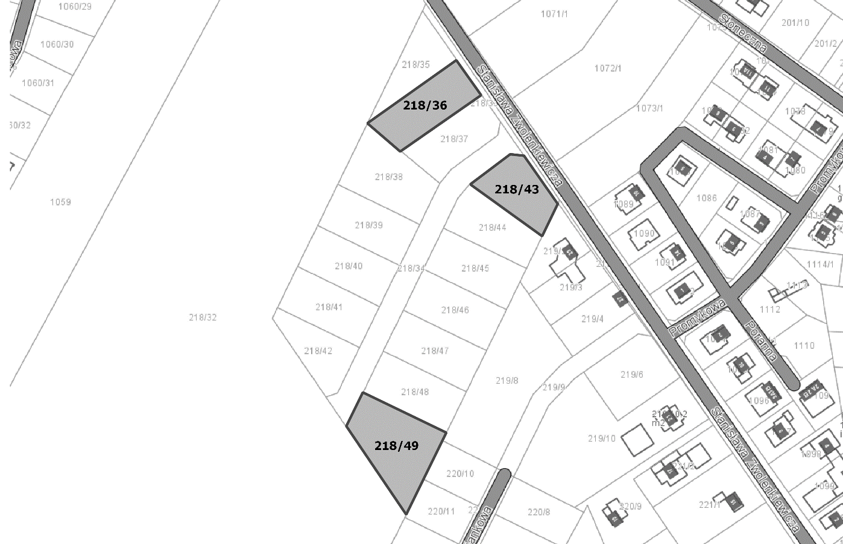

Dodatkowych informacji udziela:
Urząd Gminy Suchy Las,
Wydział Gospodarki Nieruchomościami,
pok.115 tel. (61) 8926-267
pok.108 tel. (61) 8926-291

